Kiev - Onafhankelijkheidsplein
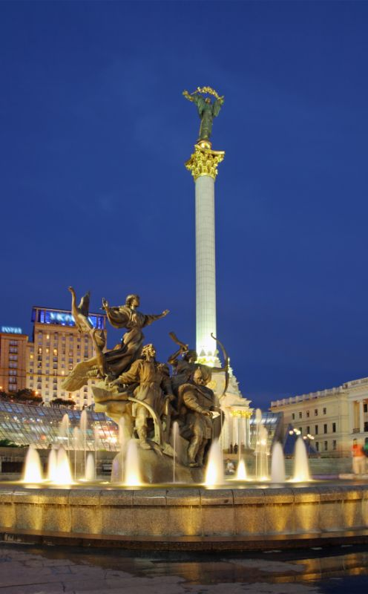
- Het grootste en mooiste plein van Kiev is het Onafhankelijkheidsplein (Maidan Nezalezhnosti), een populaire ontmoetingsplaats, maar ook een plek van grote historische betekenis.
- Hier begon het protest tegen de communistische heersers.
- Op 2 oktober 1989 gingen 32 studenten op het plein in hongerstaking.
- Al snel voegden andere stu denten zich toe aan het protest.
- Twee weken later was hun aantal gegroeid tot meer dan 200. Op 17 oktober trad de communistische premier Vitaly Masol af.
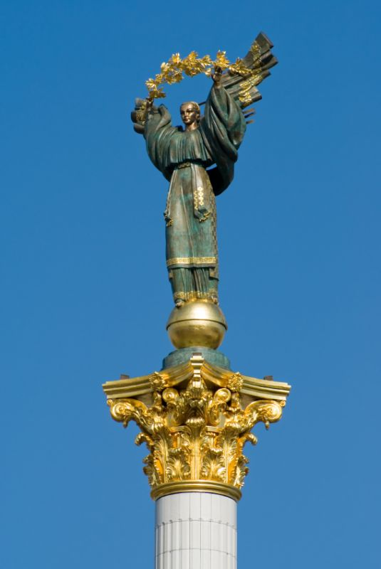
- Het rode marmeren beeld van Lenin dat op het plein stond werd omver getrokken.
- In 2004 vonden er massale demonstraties plaats op het plein, uit protest tegen malversaties tijdens de presidentsverkiezingen.
- Deze ‘Oranje Revolutie’ kreeg voor elkaar dat er opnieuw verkiezingen werden gehouden waarbij de kandidaat van de oppositie won.
- Na de onafhankelijkheid van Oekraïne werd het plein grondig onder handen genomen.
- Bij die verbouwing werden de resten van een oude poort teruggevonden, de Lyads'ky Poort.
- Op het plein ziet u verder zes fraai vormgegeven fonteinen, waaronder een die is gewijd aan de stichters van de stad: de drie broers Kyi, Schek en Khoryv en hun zuster Libed.
- Op de top van de vijftig meter hoge Onafhankelijkheidszuil – in het midden van het plein – staat de aartsengel Michaël, de beschermheilige van Kiev.
- Onder het Onafhankelijkheidsplein is een enorm winkelcentrum gebouwd: Globus.
- Er zijn honderden winkeltjes, kledingboetieks en fast-food restaurants verdeeld over niet minder dan zeven verdiepingen. Dwars over het plein loopt Khreschatyk Straat.
- Op werkdagen is dit een drukke verkeersader, maar in het weekend is deze straat autovrij.
- Het plein wordt dan bevolkt door duizenden mensen die in de zomer een drankje drinken op een van de vele terrasjes.
Onafhankelijkheidsplein (webcam)

